
Sans votre JDE, mettez de l’ordre dans la BD en numérotant les trois cases puis écrivez les paroles des personnages. Comparez, ensuite, avec votre journal.
Activité 1Page 6 : La BD
Exercices sur les articles du JDE
Support pédagogique du JDE N° 1151
du vendredi 23 octobre 2015

….. | 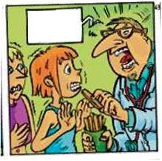 | ………………………………………………………………………………………….  ………………………………………………………………………………………….  ………………………………………………………………………………………….
….. | 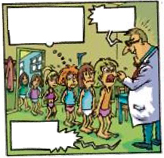 | ………………………………………………………………………………………….  ………………………………………………………………………………………….  ………………………………………………………………………………………….  ………………………………………………………………………………………….
….. | 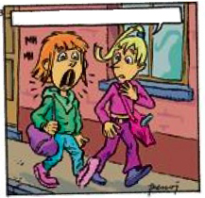 | ………………………………………………………………………………………….  ………………………………………………………………………………………….  ………………………………………………………………………………………….
Activité 2 Page 8 : « Parents fair-play » pour lutter contre la violence
1) Quatre questions ont été à Thomas Chatelle. Sans votre JDE, replacez-les au bon endroit dans l’article en écrivant leur numéro sur les pointillés. Comparez vos réponses avec votre voisin puis vérifiez à l’aide du journal.

- Qu’est-ce qui provoque la violence ?
- Quels conseils pouvez-vous donner à des jeunes joueurs ?
- Quel est le rôle d’un parent fair-play ?
- Quels problèmes constatez-vous sur le terrain, avec les jeunes ?

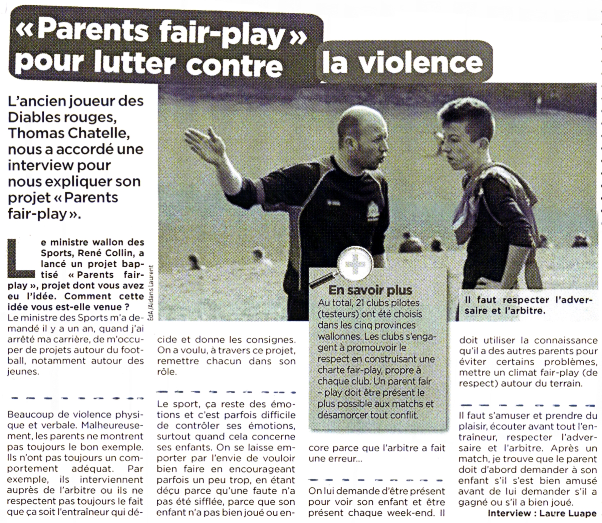
2) Répondez.
Qui est Thomas Chatelle ? ………………………………………………………………………………………………………..
Quel est le nom de la journaliste qui l’a interviewé ? ………………………………………………………………….
Dans l’encart « En savoir plus », on parle des 5 provinces wallonnes. Citez-les.
……………………………………………………………………………………………………………………………………………………
Activité 3 Page 6 : Livre « Les incorrigibles enfants »
1) Réécrivez le résumé du livre en parlant d’un enfant incorrigible et d’un parent, Monsieur Ashton.

L’incorrigible enfant de Monsieur Ashton

L’enfant de cette série ………………………………………………………………………………………………………………
…………………………………………………………………………………………………………………………………………………..
…………………………………………………………………………………………………………………………………………………..
…………………………………………………………………………………………………………………………………………………..
…………………………………………………………………………………………………………………………………………………..
…………………………………………………………………………………………………………………………………………………..
…………………………………………………………………………………………………………………………………………………..
…………………………………………………………………………………………………………………………………………………..
…………………………………………………………………………………………………………………………………………………..
…………………………………………………………………………………………………………………………………………………..

2) Répondez.
Quel est le nom de l’auteur du livre ? ……………………………………………………………………………………
Quel est le nom de la maison d’édition ? ………………………………………………………………………………
Quel est le titre ? ………………………………………………………………………………………………………………….
Combien y a-t-il de pages ? ……………………….
Si je viens de fêter mes 10 ans, ce livre s’adresse-t-il à moi ? ……………………..

1) Lisez attentivement l’article et répondez aux questions.
Activité 4 La Une : Peur et colère en Israël

Quels sont les pays voisins d’Israël ? …………………………………………………………………………………………….
Israël a une frontière avec une mer. Laquelle ? ………………………………………………
Quels sont les deux peuples qui s’affrontent ? …………………………………………………………………..
Depuis combien de temps ? ………………………………………………..
Expliquez en quelques mots la raison de cet affrontement.
……………………………………………………………………………………………………………………………………………………
……………………………………………………………………………………………………………………………………………………

2) Ecrivez le nom du pays correspondant aux drapeaux puis coloriez-les.
 | 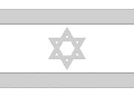
……………………………………………. | …………………………………………….

3) Partagez votre avis sur le sujet de l’article et discutez-en en classe.

Corrigé disponible sur simple demande auprès de votre consultant régional ou via l’adresse suivante : benedicte.lemercier@lejde.be (merci de préciser le nom et le CP de votre école).

Support pédagogique réalisé par Geneviève Boulanger

JDE – Route de Hannut 38 – 5004 Bouge
Tél. : 081/24 89 86 – Fax : 081/23 12 62 – E-mail : redaction@lejde.be

